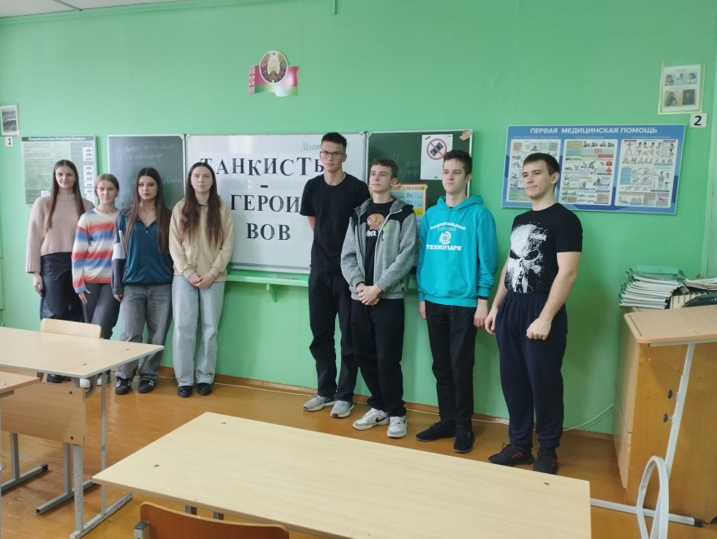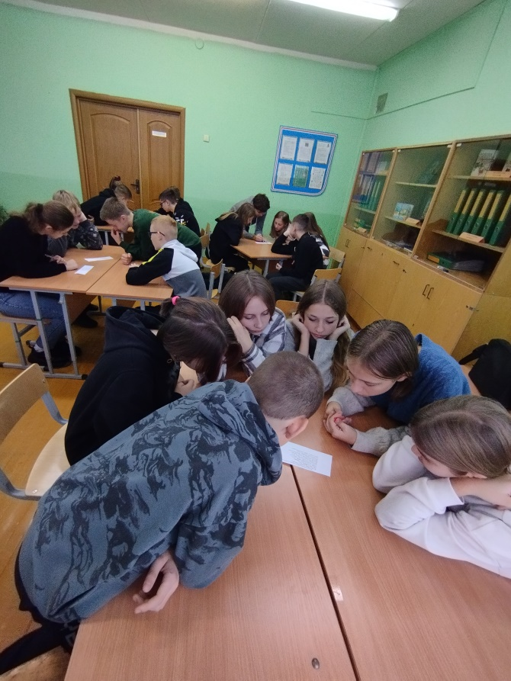 ***09.11.2024***

|  |
| --- |
| **Исторический урок ко Дню танкиста ВС РБ «Герои-танкисты в ВОВ»** |

|  |
| --- |
| **Викторина**  **«Наследники Пьера Кубертена»** |

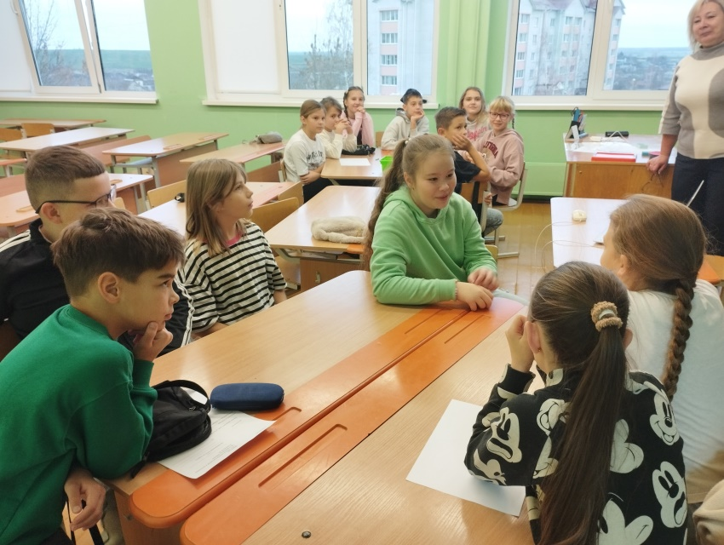

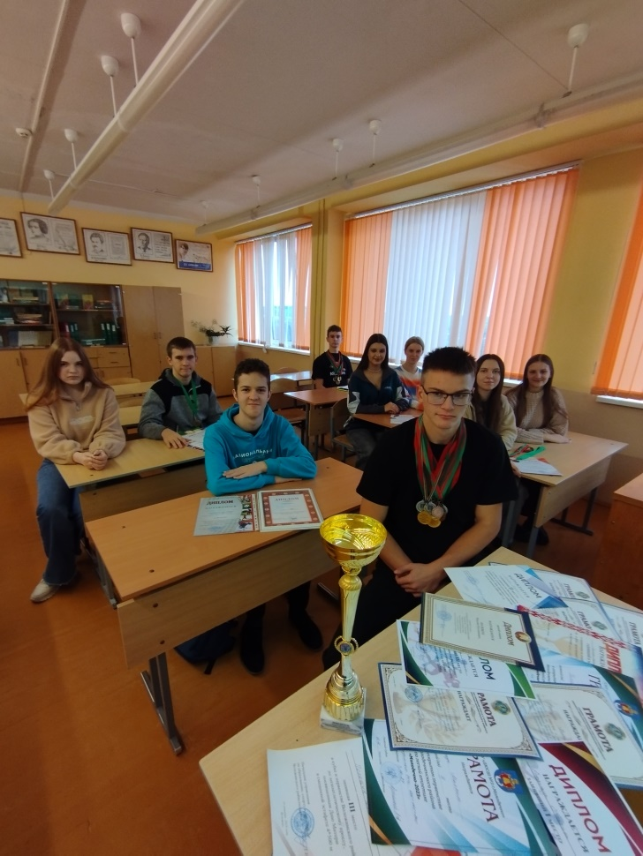

|  |
| --- |
| **Игра «Почему нельзя»** |

|  |
| --- |
| **Факультативное занятие «Путешествие с математикой»**  \\P03\open\Хведченя И.П\Хведченя И.П.24-25 уч.год\Планы ШШД\Ноябрь\отчет за 09.11.2024\1000026729.jpg**по теме «Путешествие в страну занимательных процентов»** |

|  |
| --- |
| **Объединение по интересам**  **«Юные умельцы»**  **Блюдо «Хинкали»** |

|  |
| --- |
| **Диалог «Спорт в нашей жизни»** |

В ГУО «Гимназия №1 г.Воложина» шестой школьный день был посвящен пропаганде здорового образа жизни. Учащиеся начальный классов приняли участие в игре «Почему нельзя», беседе-размышлении «Воспитание здоровых привычек». Дня среднего звена был подготовлен спорт-ликбез «Все на старт». Старшеклассники смогли узнать много нового на историческом уроке ко Дню танкиста ВС РБ «Герои-танкисты в ВОВ». Также 9 ноября работали межшкольные факультативные занятия и объединения по интересам.